20 февраля 2016 года

Паскаль Удэйе сменит Ханса Ван Байлена на посту вице-президента подразделения Henkel Beauty Care
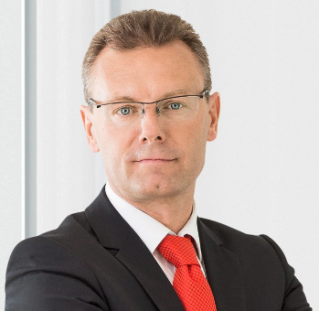
Паскаль Удэйе (Pascal Houdayer), занимающий в настоящий момент должность старшего вице-президента бизнес-подразделения Laundry & Home Care, с 1 марта 2016 года будет назначен в Управляющий Совет компании Henkel. Он сменит Ханса Ван Байлена (Hans Van Bylen) на посту исполнительного вице-президента подразделения Beauty Care с 1 мая 2016 года. С этого же момента Ханс Ван Байлен займёт должность главного исполнительного директора Henkel, придя на смену Касперу Рорштеду, который покинет компанию 30 апреля 2016 года.
Паскаль Удэйе присоединился к Henkel в 2011 году. Он отвечает за международный маркетинг в сегменте товаров для ухода за домом, а также за цифровые операции и работу бизнес-подразделения Laundry & Home Care в Азиатско-тихоокеанском регионе. До прихода в Henkel Паскаль Удэйе занимал с 1993 года различные руководящие должности международного уровня в офисах Procter & Gamble в Европе, Северной Америке и в США в подразделениях Laundry and Home Care и Body Care. Назначение Паскаля Удэйе в Управляющий Совет позволит компании обеспечить плавную передачу полномочий и смену руководства в бизнес-подразделении Henkel Beauty Care.
«Я очень рада, что мы смогли найти человека внутри компании в качестве преемника Хансу Ван Байлену. Паскаль Удэйе обладает богатым международным опытом работы в индустрии потребительских товаров. Это назначение свидетельствует о наличии в Henkel сильного корпоративного кадрового резерва и об эффективной системе подготовки кадров», – говорит доктор Симона Багель-Тра (Simone Bagel-Trah), председатель Комитета акционеров Henkel AG & Co. KGaA и Наблюдательного совета компании.
Паскаль Удэйе родился в Обонне, Франция, в 1969 году. Он окончил бизнес-школу ESSEC в Париже со специализацией в области математики и степенью магистра делового администрирования. Женат, является отцом троих детей.
В 2014 финансовом году объём продаж бизнес-подразделения Henkel Beauty Care составил около 3,5 млрд. евро, а скорректированная операционная прибыль составила 544 миллиона евро. Портфель продукции подразделения включает в себя средства для ухода за волосами, ориентированные как на потребителей, так и на профессиональных парикмахеров, а также известные бренды для ухода за телом, кожей и полостью рта. Среди крупнейших и наиболее успешных брендов подразделения – такие торговые марки, как Schwarzkopf, Dial и Syoss.

Компания Henkel представляет на мировом рынке ведущие бренды и технологии в трех основных направлениях - Laundry & Home Care, Beauty Care и Adhesive Technologies. Основанная в 1876 году, компания Henkel занимает лидирующие позиции в мире, как в потребительском, так и в промышленном секторе благодаря таким известным брендам как Persil, Schwarzkopf и Loctite. В компании Henkel работает около 50 000 сотрудников. Объем продаж компании за 2014 финансовый год составил 16,4 миллиарда евро, в то время, как скорректированная операционная прибыль за этот период составила 2,6 миллиарда евро. Привилегированные акции компании торгуются на фондовой бирже DAX.

Контакты

Наталья Овакимян  Тел. +7 (495) 795 05 95 ext. 3553  Email: Natalia.Ovakimian@henkel.com;  Галина Тимонина  Тел. (495) 795 05 95 ext.1709  Email: Galina.Timonina@henkel.com | Алексей Мальцев, Grayling Russia  Тел. (495) 788 67 84  Email: henkel@grayling.com

